ЧĂВАШ РЕСПУБЛИКИ | 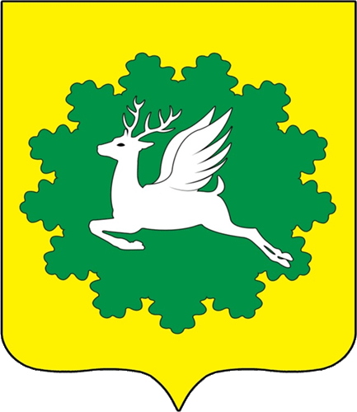 | ЧУВАШСКАЯ РЕСПУБЛИКА
ЙĚПРЕÇ МУНИЦИПАЛИТЕТ ОКРУГĚН ДЕПУТАТСЕН ПУХĂВĚ  ЙЫШĂНУ  19.12.2022 6/18 №  хула евěрлě Йěпреç поселокě |  | СОБРАНИЕ ДЕПУТАТОВ  ИБРЕСИНСКОГО МУНИЦИПАЛЬНОГО ОКРУГА  РЕШЕНИЕ  19.12.2022 № 6/18  поселок городского типа Ибреси

О досрочном прекращении полномочий главы администрации Ибресинского городского поселения Ибресинского района Чувашской Республики и расторжении с ним контракта

В соответствии с пунктом 11 части 10 статьи 37 Федерального закона от 06.10.2003 № 131-ФЗ «Об общих принципах организации местного самоуправления в Российской Федерации», Законом Чувашской Республики от 29.03.2022 № 18 «О преобразовании муниципальных образований Ибресинского района Чувашской Республики и о внесении изменений в Закон Чувашской Республики "Об установлении границ муниципальных образований Чувашской Республики и наделении их статусом городского, сельского поселения, муниципального района, муниципального округа и городского округа».

Собрание депутатов Ибресинского муниципального округа
Чувашской Республики решило:

1. Прекратить досрочно полномочия главы администрации Ибресинского городского поселения Ибресинского района Чувашской Республики Чернова Валерия Анатольевича в связи с преобразованием муниципального образования на основании пункта 11 части 10 статьи 37 Федерального закона от 06.10.2003 № 131-ФЗ «Об общих принципах организации местного самоуправления в Российской Федерации» «30» декабря 2022 г.
2. Контракт с Черновым Валерием Анатольевичем расторгнуть досрочно «30» декабря 2022 года.
3. Настоящее решение вступает в силу со дня его подписания.

Председатель Собрания депутатов  Ибресинского муниципального  округа Чувашской Республики | В.Е. Романов

